Краткая аннотация урока:
Данный урок окружающего мира по УМК «Школа России» составлен в соответствии с требованиями ФГОС и направлен на развитие интеллекта и общей культуры ребенка, на формирование его читательской грамотности. На уроке использована технология Смешанного обучения в формате «Перевернутый класс» Дети должны были дома посмотреть видео материалы о Москве, а на уроке проводилась работа по закреплению полученных знаний.

Название УМК: «Школа России»
Учитель: Кленова Ирина Владимировна
Дата проведения: 25.04.2019г.
Предмет: Окружающий мир
Класс: 2 кл.
Тема урока: « Путешествие по Москве».
Урок: практического закрепления материала
Цель и задачи урока:
Используемые образовательные технологии: Смешанное обучение . Фомат: перевернутый класс. ТРИЗ. Игрофикация. Ролевая игра.
Тип урока: комбинированный
Предметные результаты:
1. Знать историю возникновения и становления Москвы.
2. Знать термины «карта» и «план», уметь находить сходства и различия между планом и картой.
3. Уметь извлекать нужную информацию из смешанных текстов.

Метапредметные результаты:
1. Личностные УУД: обучающиеся получат возможность для развития коммуникативных навыков сотрудничества со взрослыми и сверстниками; для совершенствования эмоционально-волевой сферы и освоения начальных форм познавательной и личностной рефлексии; для формирования способности к саморазвитию, самоконтролю.проявлять познавательную инициативу на основе жизненного опыта; оформлять свои наблюдения; применять правила делового сотрудничества; сравнивать разные точки зрения; уметь считаться с мнением другого человека; проявлять доброжелательность;
2. Регулятивные УУД: учиться высказывать свое предположение на основе работы с иллюстрацией учебника; следовать инструкции при выполнении задания; принимать и сохранять учебную задачу, осваивать способы решения проблем творческого и поискового характера; высказывать своё предположение; формировать умения планировать, контролировать и оценивать учебные действия в соответствии с поставленной задачей и условиями её реализации.
3.Познавательные УУД: различать изученные объекты; проводить простейшую классификацию; находить дополнительную информацию; высказывать предположения; обсуждать проблемные вопросы; формирование умения ориентироваться в своей системе знаний: отличать новое от уже известного с помощью учителя; добывать новые знания: находить ответы на вопросы, используя свой жизненный опыт и информацию, полученную на уроке.
4.Коммуникативные УУД: слушать и понимать речь других; вступать в диалог; договариваться о распределении функций и ролей в совместной деятельности.

Методическое обеспечение:
1. Учебник А.А. Плешакова «Окружающий мир 2 класс», М: Издательство «Просвещение», 2022 г.
2. Рабочие листы для групповой работы (Приложение 1.)
3. Презентация на интерактивной доске. (Приложение 2.)
4. Листы с инфографикой. (Приложение 3.)
5. Конверты с QR – кодами – 5 шт. для каждой группы (Приложение 4.)
6. Индивидуальные листы оценивания работы в группе
Техническое обеспечение:
1. Видеопроектор.
2. Интерактивная доска.
3. Ноутбуки для групповой работы (5 шт.)
3. Доступ в Интернет, Толковый словарь С. Ожегова онлайн

Технологическая карта урока

Этап урока | Деятельность учителя | Деятельность ученика | Используемые методы, приемы, формы | Формируемые УУД |  | Результат взаимодействия (сотрудничества)
I. Организация класса | Приветствует обучающихся, проверяет их готовность к уроку.  Раздает рабочие листы. (Приложение 1.)  Дает инструкцию по оценке каждого задания в ГРЛ  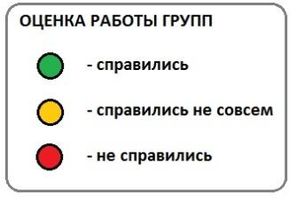 | Приветствуют учителя, проверяют свою готовность к уроку.  Принимают инструкцию. | Беседа, | Личностные  Самоопределение  Регулятивные  Оценивать достижения свои и товарищей на каждом этапе урока |  | Самопроверкаготовности к уроку.
II. Актуализация и проверка ранее изученных знаний | Проверяет первичное восприятие материала  - О чем вы дома смотрели видео материалы?  - На скольких холмах стоит Москва?  - С какого холма начиналась Москва?  - Кто был основателем Москвы?  - Сколько лет городу?  -Что изображено на гербе Москвы? | Отвечают на вопросы  (о Москве) | Фронтальная работа, работа в парах. |  |  | Ответы на поставленные вопросы к видео материалам
II. Актуализация и проверка ранее изученных знаний | Проверяет знание условных знаков карты | Выполняют Задание 1. из ГРЛ (восстановить соответствие условного знака карты с его названием), один ученик работает у ИД | Работа в группах. |  |  | Взаимопроверка.
III. Основной этап | - Сегодня я отправляюсь в путешествие по Москве.  А) - Какие имена признаков вы бы занесли в «паспорт»?  Учитель демонстрирует частично заполненный паспорт.(Приложение 2) | Обсуждают имена признаков «паспорт Москвы» для путешественника.  Дети заполняют недостающие данные «паспорта» | Работа в группах.  ТРИЗ – таблица ЭИЗ | Понимать учебные задачи раздела и данного урока, стремиться их выполнить |  | «Паспорт» города Москва
III. Основной этап | Б) Предлагает прочитать инфографику (Приложение 3.) и добавить данные в «паспорт»  - Какие данные извлекли из инфографики?  Проблемный вопрос: Почему на рисунке 1. Москва по экологии занимает 2 место, а на рисунке 2. Москва на 6 месте? | Работа с инфографикой  Обсуждают решение проблемного вопроса. | Обсуждение в группах, ТРИЗ-ЭИЗ,  Открытые вопросы. | Извлекать из различных источников сведения о Москве;  анализировать схемы, диаграммы и графики. |  | Читательская грамотность смешанного текста
III. Основной этап | В) - На востоке говорят «Чтобы дорога была лёгкой, надо взять хорошего попутчика» Что я должна взять в попутчики? | Сравнивают «карту» и «план» (стр. учебника 99), заполняют таблицу в ГРЛ.  Формулируют определение «План» | Групповая работа.  Исследование рисунков. | Cпособность осуществлять информационный поиск для выполнения учебной задачи |  | Сравнительная таблица терминов «карта» и «план»
Дополнительные задания | Расшифруйте QR- коды и сложите пословицу  (Приложение 4.) | Каждая группа складывает пословицу о Москве и объясняет ее значение. | Игрофикация | Извлекать зашифрованную в QR- коды информацию |  | Расшифрованные пословицы
IV. Домашнее задание | На выбор:  - Подготовить сообщение об одной достопримечательности Москвы.  - Игра «ЧИМБОРАСО» составить цепочку из 5 – 7 слов.
V. Рефлексия | (Приложение 5.) | Индивидуально оценивают свою работу в группе |  |  | Оценивать достижения свои

Приложение 1.

Рабочий лист группы № _____ Оцените свою работу
1 Задание.
 |  | болото
 |  | озеро или водохранилище
 |  | канал
 |  | столица
 |  | город
 |  | река

2. Паспорт (заполняете копилку признаков)
3. Инфографика (прочитать)
Карта | План
4. Найдите сходства и различия

5. Пословицы
6. Оцените работу в группе

Приложение 2.

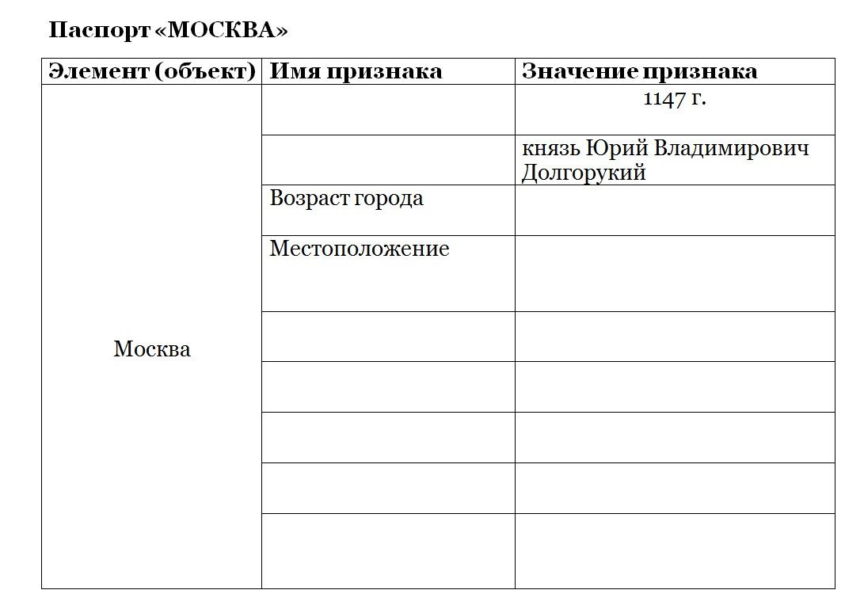

Приложение 3.

Рисунок 1.
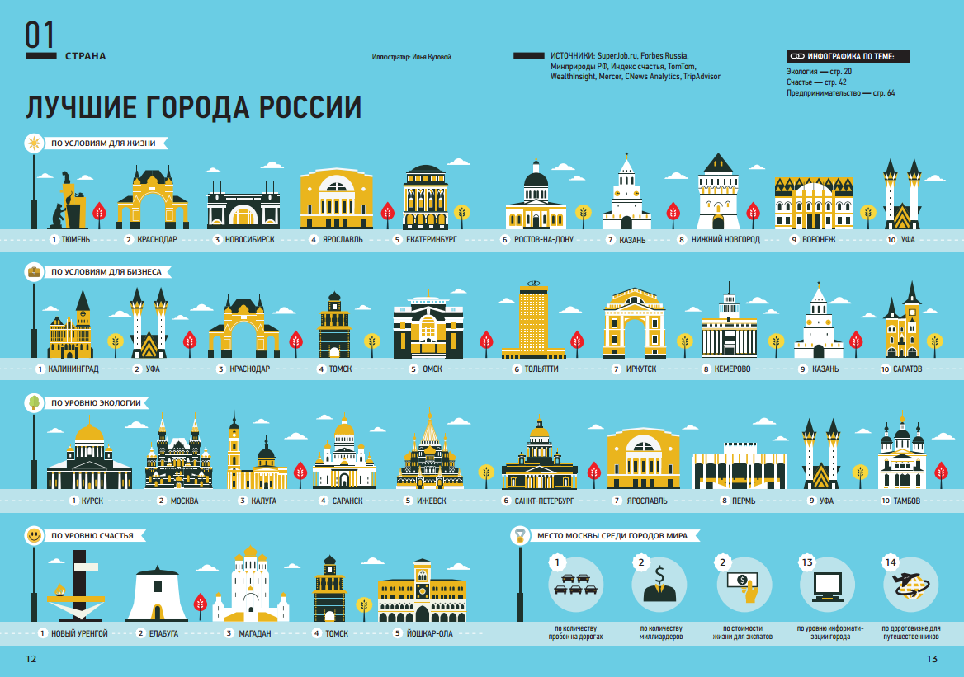

Рисунок 2. Рисунок 3.

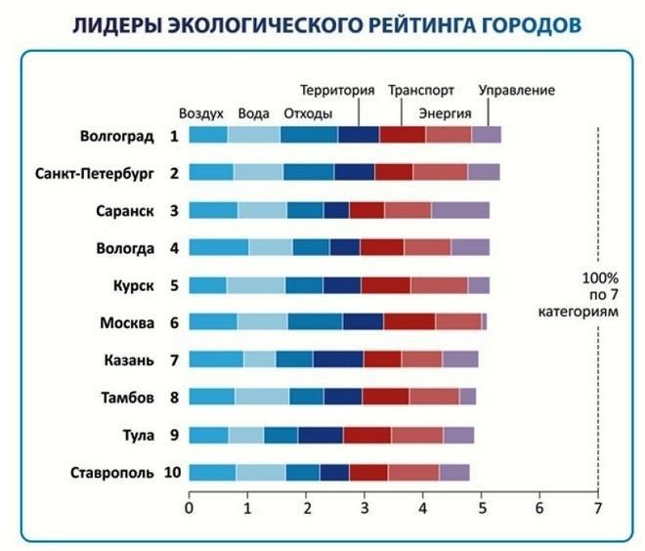
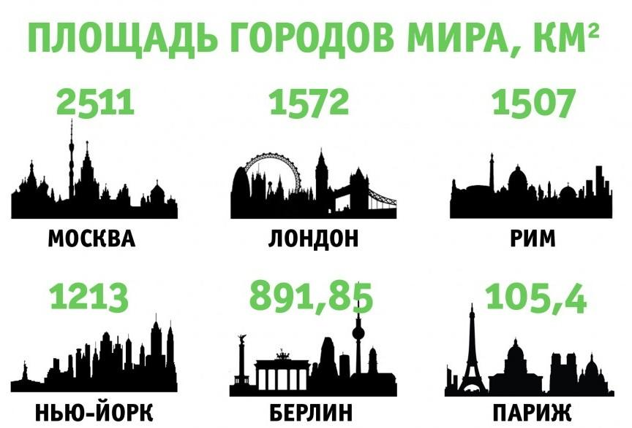

Рисунок 4.
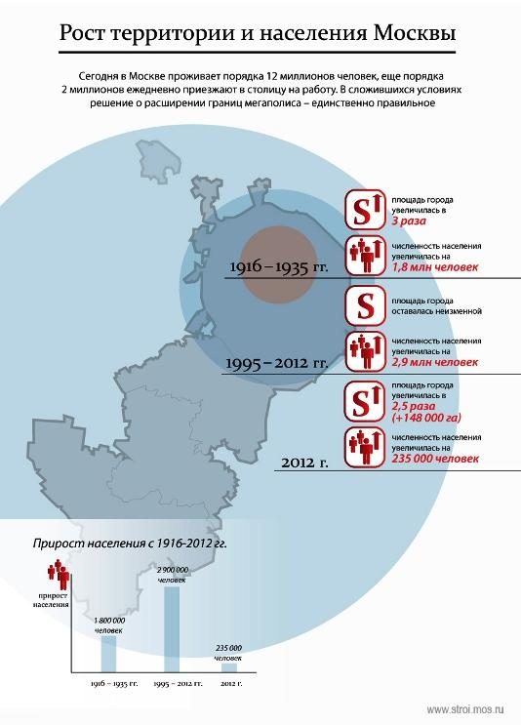

Приложение 4.

Разрезать и сложить в конверты для каждой группы

№ группы | 1 | 2 | 3 | 4 | 5 | Ответ
1-ая |  |  |  |  |  | Москва всем городам мать.
2-ая |  |  |  |  |  | Все дороги ведут в Москву.
3-я |  |  |  |  |  | Говорят в Москве, а слушают во всей стране.
4-ая |  |  |  |  |  | Москва не сразу строилась.
5-ая |  |  |  |  |  | Москвой – столицей весь народ гордится.

Приложение 5.

Оцени свою работу в группе (отметь свои умения значком «✔»)

Умения | Всегда | Иногда | Никогда
Я умею работать с источником информации и делюсь ими с членами группы
Я умею слушать своих одноклассников
Я помогаю распределить задания.
Я вежливо предлагаю улучшить слабые идеи.
Я вовлекаю в работу всех членов группы
Мой вклад в работу группы большой

Оцени свою работу в группе (отметь свои умения значком «✔»)

Умения | Всегда | Иногда | Никогда
Я умею работать с источником информации и делюсь ими с членами группы
Я умею слушать своих одноклассников
Я помогаю распределить задания.
Я вежливо предлагаю улучшить слабые идеи.
Я вовлекаю в работу всех членов группы
Мой вклад в работу группы большой

Оцени свою работу в группе (отметь свои умения значком «✔»)

Умения | Всегда | Иногда | Никогда
Я умею работать с источником информации и делюсь ими с членами группы
Я умею слушать своих одноклассников
Я помогаю распределить задания.
Я вежливо предлагаю улучшить слабые идеи.
Я вовлекаю в работу всех членов группы
Мой вклад в работу группы большой

Оцени свою работу в группе (отметь свои умения значком «✔»)

Умения | Всегда | Иногда | Никогда
Я умею работать с источником информации и делюсь ими с членами группы
Я умею слушать своих одноклассников
Я помогаю распределить задания.
Я вежливо предлагаю улучшить слабые идеи.
Я вовлекаю в работу всех членов группы
Мой вклад в работу группы большой

Оцени свою работу в группе (отметь свои умения значком «✔»)

Умения | Всегда | Иногда | Никогда
Я умею работать с источником информации и делюсь ими с членами группы
Я умею слушать своих одноклассников
Я помогаю распределить задания.
Я вежливо предлагаю улучшить слабые идеи.
Я вовлекаю в работу всех членов группы
Мой вклад в работу группы большой

Оцени свою работу в группе (отметь свои умения значком «✔»)

Умения | Всегда | Иногда | Никогда
Я умею работать с источником информации и делюсь ими с членами группы
Я умею слушать своих одноклассников
Я помогаю распределить задания.
Я вежливо предлагаю улучшить слабые идеи.
Я вовлекаю в работу всех членов группы
Мой вклад в работу группы большой

